5907101009 นาย ชุติโชค พิทยจำรัส

**NC-358 Assignment 6**

**ให้แสดงผล MyOp.sh $1 $2 ให้นำ Argument มาบวกกันแล้วแสดงผลลัพธ์**

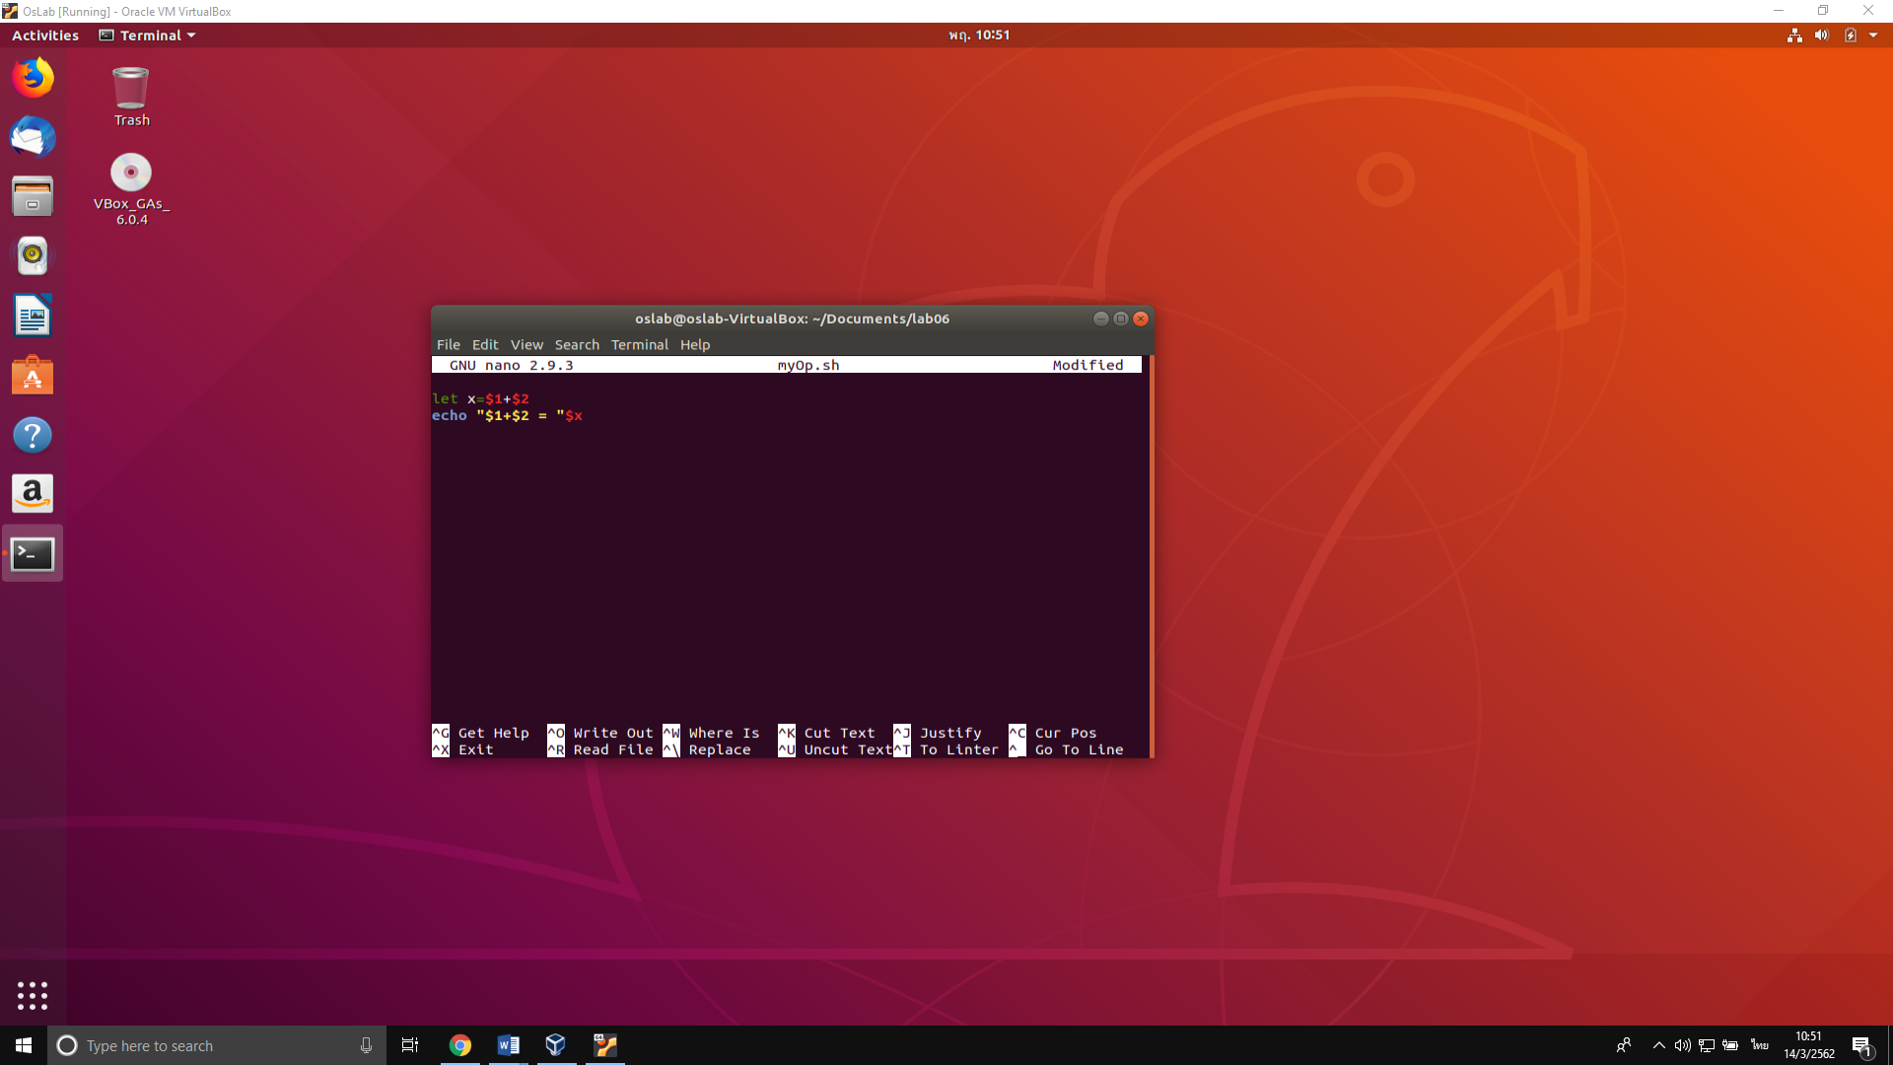

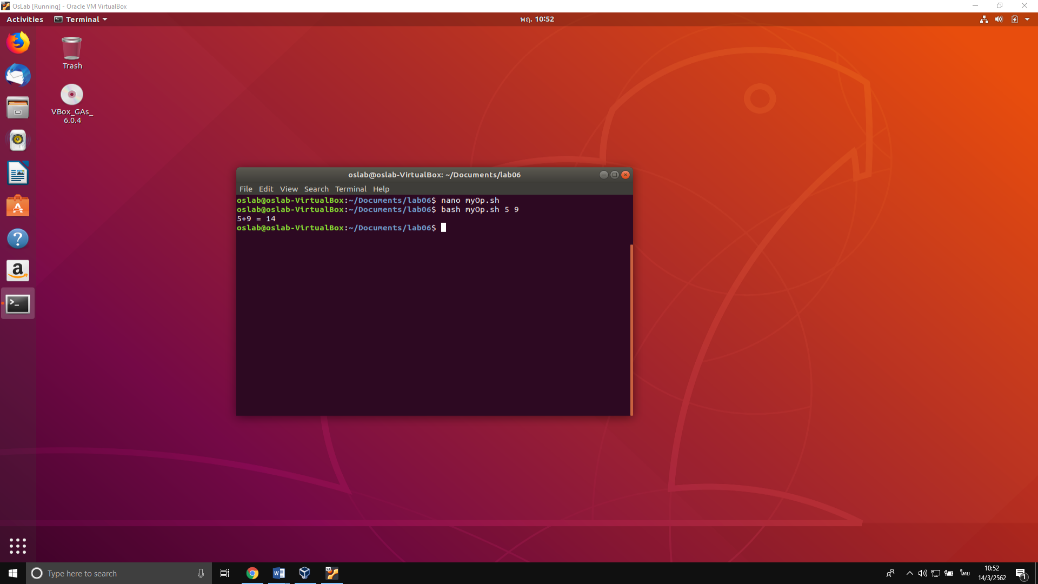

**Bonus**

**- หาก Argument $1 มีค่าเป็น add ให้นำ Argument $2 $3 มาบวกกันแล้วแสดงผลลัพธ์**

**- หาก Argument $1 มีค่าเป็น sub ให้นำ Argument $2 $3 มาลบกันแล้วแสดงผลลัพธ์**

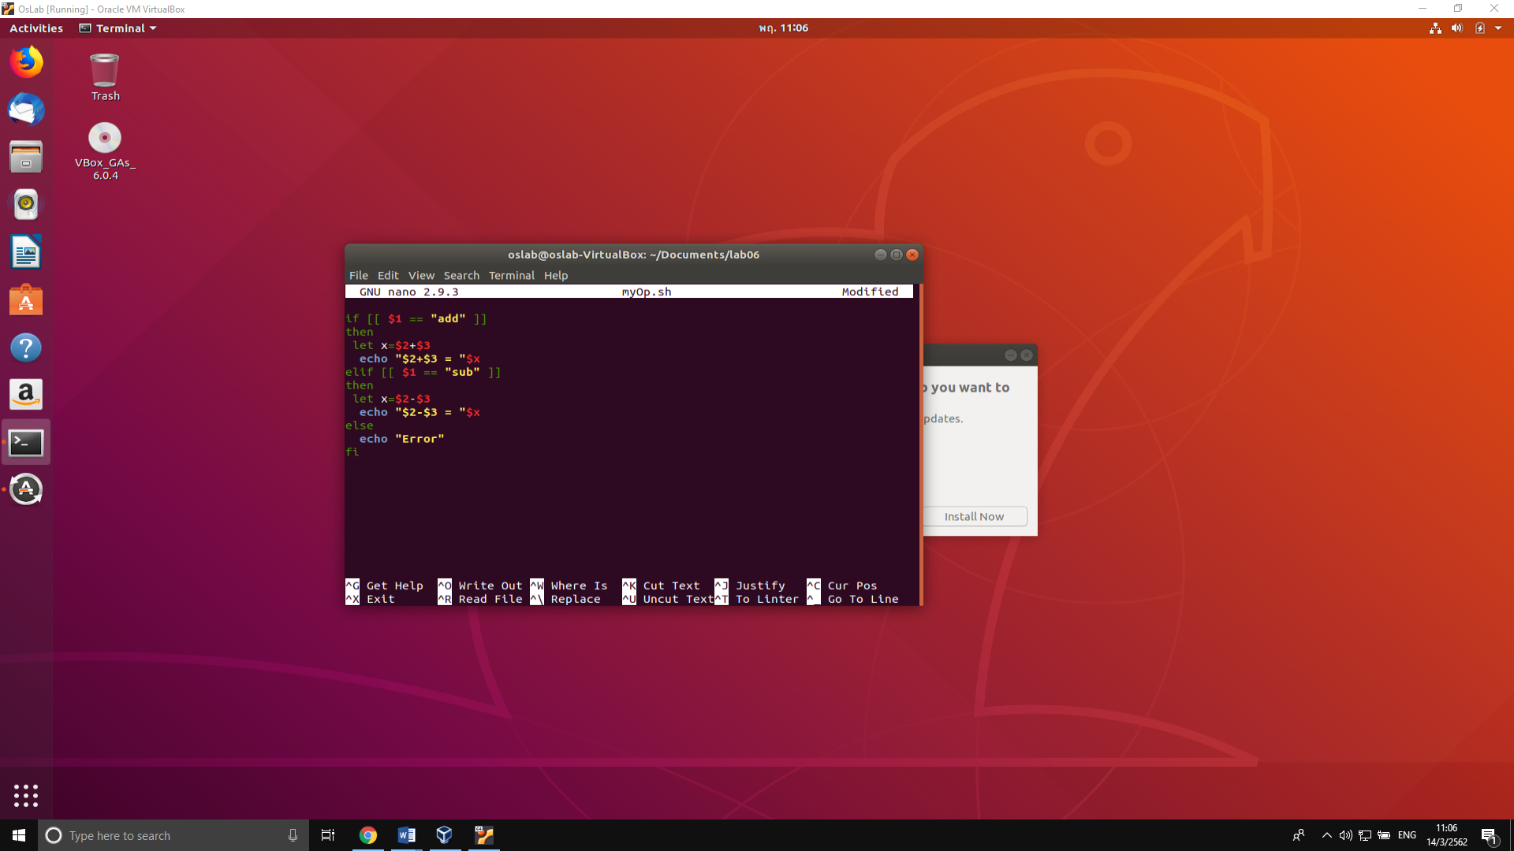

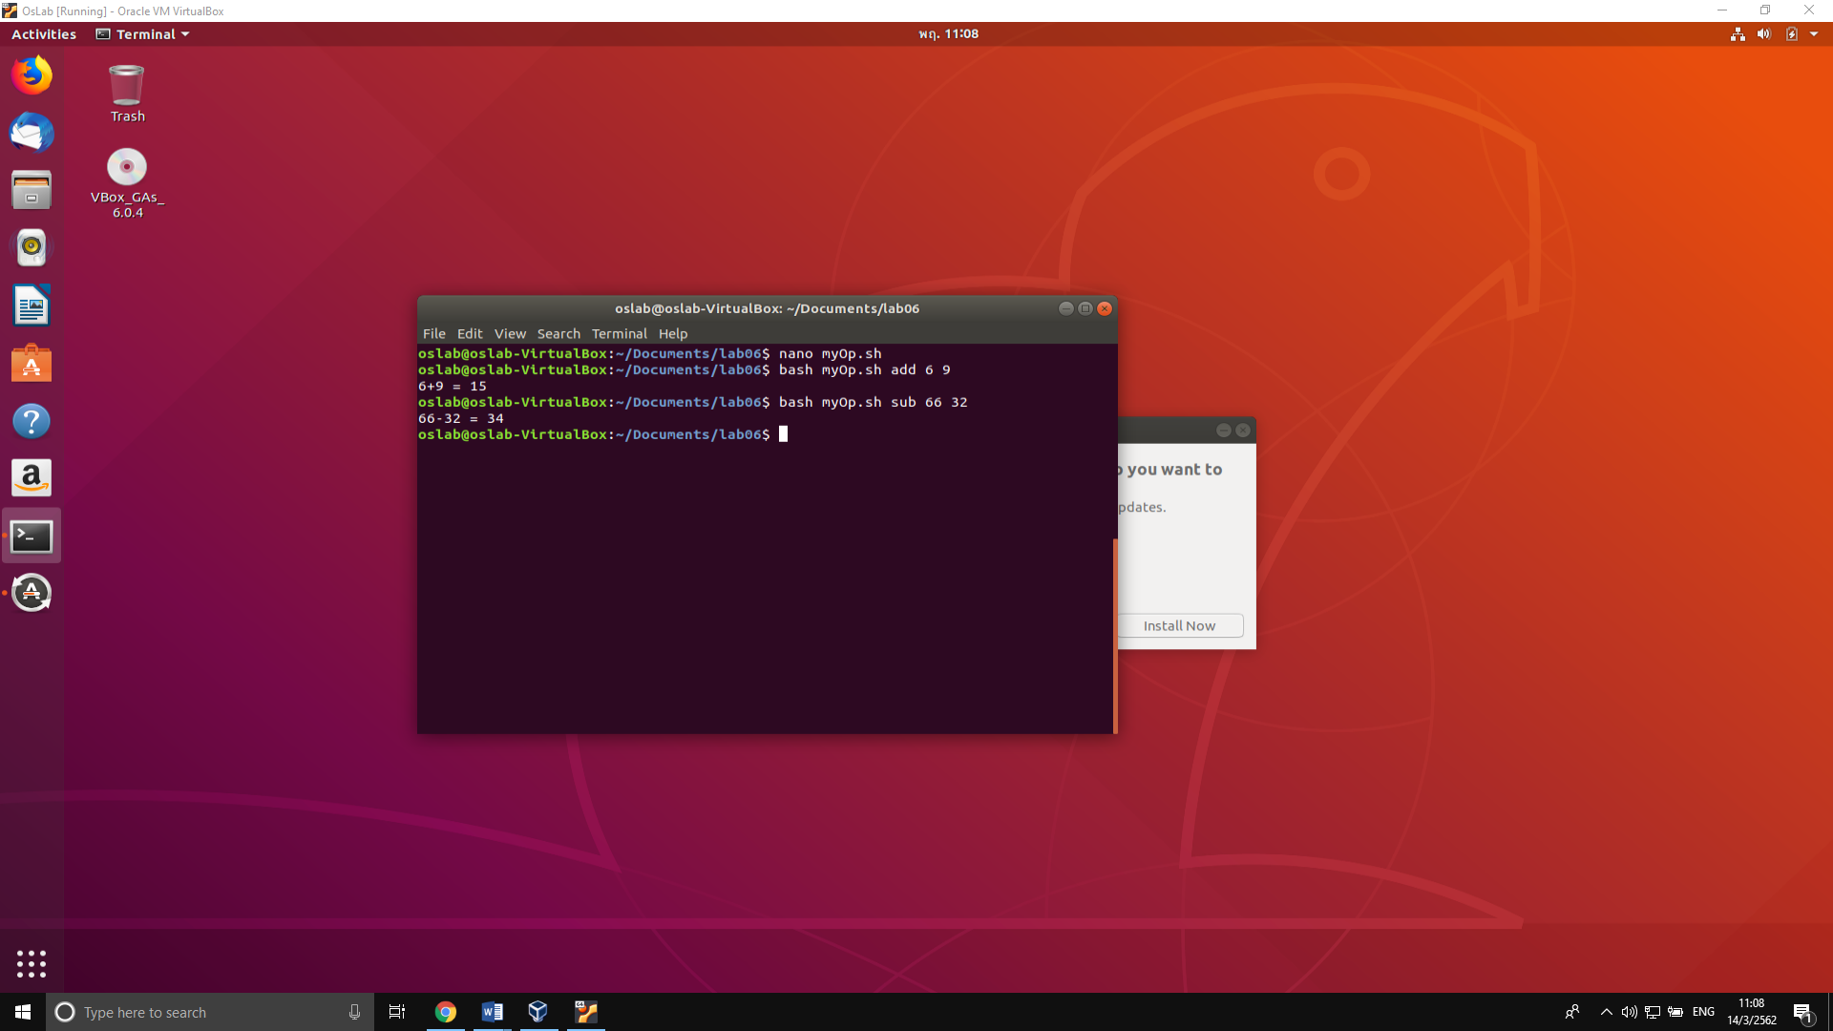

**สรุปคำสั่งในคาบเรียน**

expr คือ คำสั่งประมวลผลตรรกะคณิตศาสตร์จำนวนเต็ม

env คือ แสดงค่า environment ปัจจุบัน

bc -l คือ คำนวนค่าแบบทศนิยม

x=y คือ ตัวแปร x มีค่าเท่ากับตัวแปร y

let x=$1+$2 คือ ให้ตัวแปร x มีค่าเท่ากับ argument 1 + argument 2

$1 คือ argument ตัวแรก

$2 คือ argument ตัวที่สอง

$@ คือ argument ที่ใส่

$# คือ จำนวน argument